PA - rendements par type d'engin de pêche de 1995 à 1999

Les rendements annuels de la pêche artisanale maritime, tous engins de pêche confondus, varient entre 136 et 150 kg par jour de mer.

Globalement ces rende-ments sont en baisse. Cette baisse est surtout marquée pour les filets maillants calés (FMC, passant de 70 kg en 1995 à moins de 30 kg par jour de mer au 1er semestre 1999) et les palangres (PA avec une baisse de plus de 20 %).
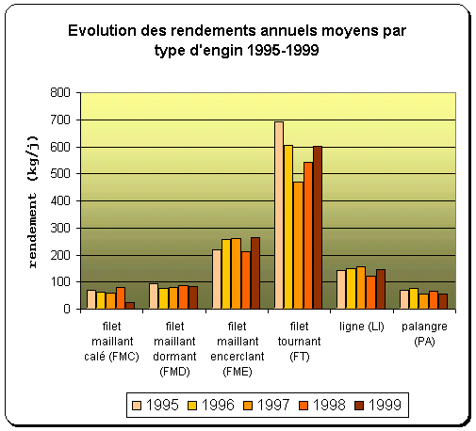
Pour les autres types d'engins, notamment les filets tournants (FT), une légère amélioration des rendements a été observée les deux dernières années.

- dimension: Exploitation
- mots-clés: 1995-1999, littoral guinéen, pêche artisanale, filet maillant calé, filet maillant dérivant, filet tournant, filet maillant encerclant, ligne, palangre, évolution annuelle, rendement
- thèmes: engin de pêche, flottille, mesure ou indicateur, temps ou date,

source:CNSHB (1996-2000). Bulletins statistiques des pêches, 1-5, Centr. Nat. Sci. Hal. Boussoura, 1996-2000.
information: n°0192 - mise à disposition: 2002-04-06 - rédacteur de l'information: Camara Youssouf Hawa (CNSHB) - niveau de confiance: bon



